

Rהמעבדה ל- RR RVLSI



Rמעבדה 2, 3

ארכיטקטורת VLSI להאצת מערכת לומדת ממומשת ב- SystemVerilog
R

שם : סטודנט מס' 1 : מוחמד גנאים___________ מס' סטודנט : __________207965922___
שם : סטודנט מס' 2 : עדנאן חביבאללה___________ מס' סטודנט : 322512278_____________

https://vlsi.eelabs.technion.ac.il/

מסמך זה כתוב בלשון זכר ע"מ להקל על הכתיבה אך מתייחס לנשים ולגברים כאחד. עמכם הסליחה .

ביצוע ניסוי מס' 1

1. מימוש נוירון הקונבולוציה

G11: שמור תמונת מסך של צורת הגל וצרף את התמונה לדו"ח.
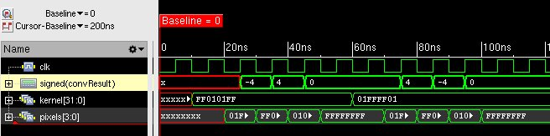
Q11: בדוק את התוצאות המתקבלות. האם הן נכונות ? הסבר.
כן, תוצאות חישוב הכפל תואמות את הערכים הרצויים שנמצאים ב- testbench, למשל ערך הkernel הראשון שהוא 0xFF0101FF כפול ערך הפיקסל הראשון שהוא 0x01FFFF01 שווה ל 4- שזו התוצאה הנכונה.
G12: שמור תמונת מסך של צורת הגל וצרף את התמונה לדו"ח.
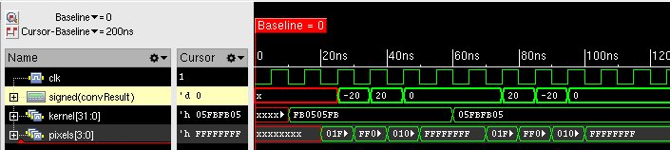
Q12: בדוק את התוצאות המתקבלות. האם הן נכונות ? הסבר.
כן, שוב תוצאות חישוב הכפל תואמות את הערכים הרצויים שנמצאים ב- testbench, למשל ערך הkernel הראשון שהוא 0xFB0505FB כפול ערך הפיקסל הראשון שהוא 0x01FFFF01 שווה ל20- שזו התוצאה הנכונה.
Q13: בדוק את התוצאות המתקבלות.
בדקנו,מקבלים את אותן התוצאות מסעיף G12.
G13: הוסף את הקוד של חישוב ה- sum לדו"ח.
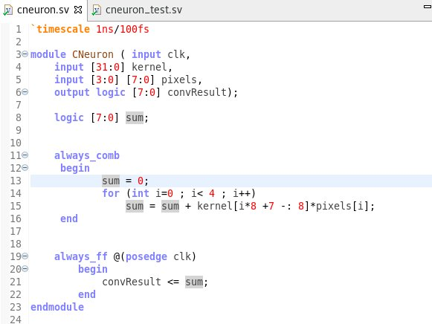
G14: שמור תמונת מסך של צורת הגל וצרף את התמונה לדו"ח.
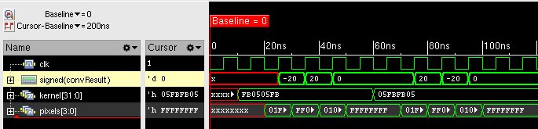

2. מימוש נוירון ה-FC

G21: שמור תמונת מסך של צורת הגל וצרף את התמונה לדו"ח.
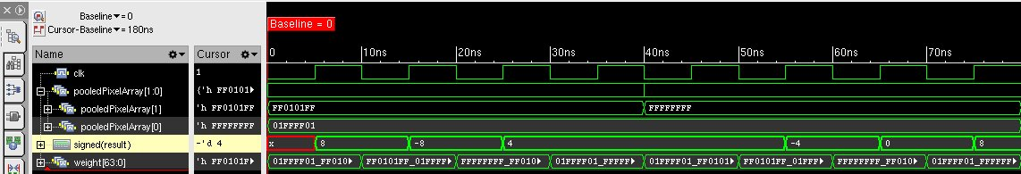

Q21: בדוק את התוצאות המתקבלות. האם הן נכונות ? הסבר את המשמעות של הערכים שמתקבלים ב- result.
התוצאות נכונות, אנחנו מצפים לקבל ערכי 8 שזה הערך הכי גבוה כאשר הגרעין והפיקסלים זהים. אחרת נקבל ערכים קטנים מ 8 שהם 4,4-,8-,0

3. מימוש יחידת ה- Pooling

G31: שמור תמונת מסך של צורת הגל וצרף את התמונה לדו"ח.
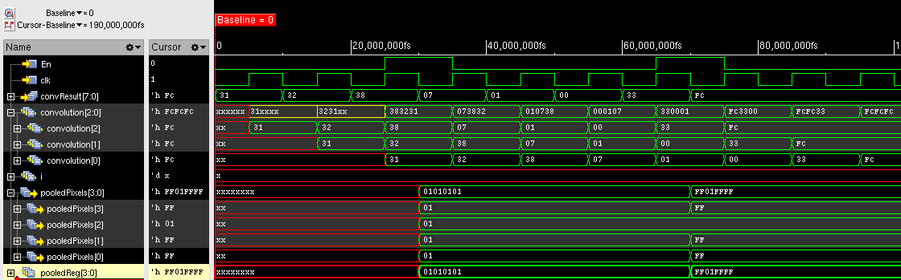
Q31: האם התוצאות המתקבלות ב- pooledPixel נכונות? הסבר ? הראה שאות ה- En עולה בזמן הנכון.
התוצאות נכונות ותואמות לתוצאות המצופות של ה – testbench. עדכון ה- pooledpixels מתבצע כאשר enable = 1 והעדכון מצבצע בירידת שעון. ניתן לראות בדיאגרמה כי העדכון אכן מתבצע בירידת שעון הראשונה לאחר ש enable דולק.בנוסף קבלנו ב pooledReg
1 ו 1- במקומות הנכונוים תלוי בערכי ה- convresult
- פעל לפי החוברת.
Q32: רשום את ההבדל בין שתי הריצות.
ההבדל בין שתי הריצות היא שבהתחלה השווינו את תוצאות החישוב ברגסטרים עם 2 עם סימן ובריצה השנייה בלי סימן, לכן לא נקבל את אותם הערכים בהכרח.
G32: שמור תמונת מסך של צורת הגל הנוספת וצרף את התמונה לדו"ח.
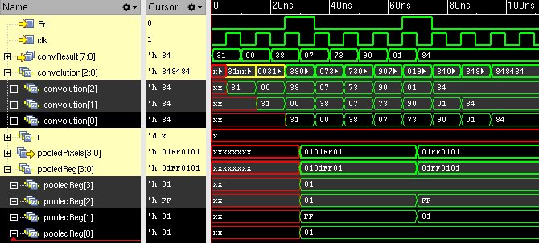

4. סימולציה של יחידת הזיכרון
G41: שמור תמונת מסך של צורת הגל וצרף את התמונה לדו"ח.
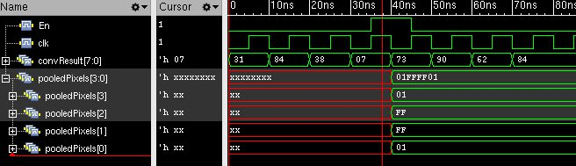
Q41: בדוק את התוצאות המתקבלות. הראה בדו"ח שהן נכונות.
הן נכונות ותואמות לערכים הכתובים ב – testbench.
I1 בפעם הראשונה מקבל ערך 0x7B שנקבע ובפעם השנייה -0x67
G42: שמור תמונת מסך של צורת הגל וצרף את התמונה לדו"ח.
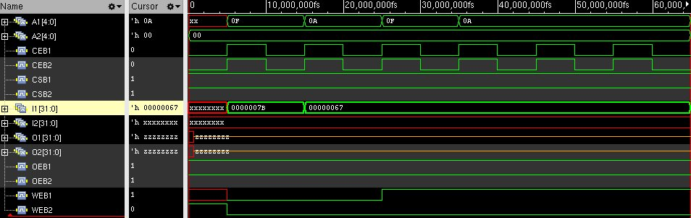
Q42: בדוק את התוצאות. הראה בדו"ח שהקריאה מתבצעת בצורה נכונה?

ניתן לראות כי בעליית שעון הרביעית A1 מקבל את הכתובת שממנה קוראים ( 0x0A) ובאותו זמן WEB1=1 ו WEB2=0 כפי שהיינו רוצים. לכן הקריאה תתבצע בצורה נכונה.

ביצוע ניסוי מס' 2

1. סימולציה של הבקר בעזרת Top1

G11: שמור תמונת מסך של צורת הגל וצרף את התמונה לדו"ח.

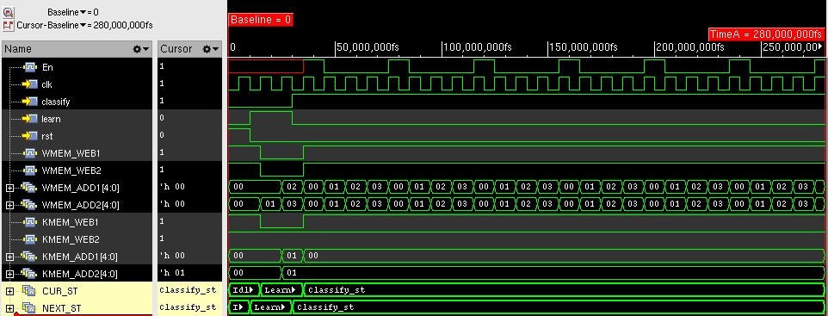
Q11: הראה על צורות הגל שראשית עולה rst, אחריו learn ובסוף classify. הראה שמכונת המצבים עוברת דרך המצבים בנכונים. הראה שכל עוד המכונה נשארת במצב Classify_st הכתובות של הזיכרון FC נכונות. הסבר.

ניתן לראות שבהתחלה rst=1 ולכן נימצא במצב idle. מיד אחרי ה- reset יורד לאפס ו learn עולה ל- 1 ולכן נעבור למצב learn לפי טבלת מכונת המצבים. בסוף ה learn יורד לאפס וה- classify עולה לאחד ועוברים למצב classify.
ניתן לראות שכל עוד אנחנו נמצאים בשלב הסיווג הכתובות מוכנסות במחזוריות וחוזרות על עצמן וזה נכון. 1->2->3->0->1....
Q12: עליך לעבור על כל האותות ה- WEB , KMEM_ADD1, KMEM_ADD2, WMEM_ADD1 CUR_ST ולוודא ולהסביר מדוע ההתנהגות היא נכונה.
KMEM_ADD1 , KMEM_ADD2: כותבים לשתי כתובות 0 ו 1 כמצופה.
WMEM_ADD1: כותבים ל 4 כתובות וחוזרים ציקלית עליהן.
WEB: בשלב ה- learn הם ימצאו ב- 0 כמצופה וכאשר עוברים למצב classify הם יעלו לאחד. זאת אומרת לפי ה- CUR_ST.

2. סימולציה של הבקר ויחידות הזיכרון: Top2.sv

G21: שמור תמונת מסך של צורת הגל וצרף את התמונה לדו"ח.
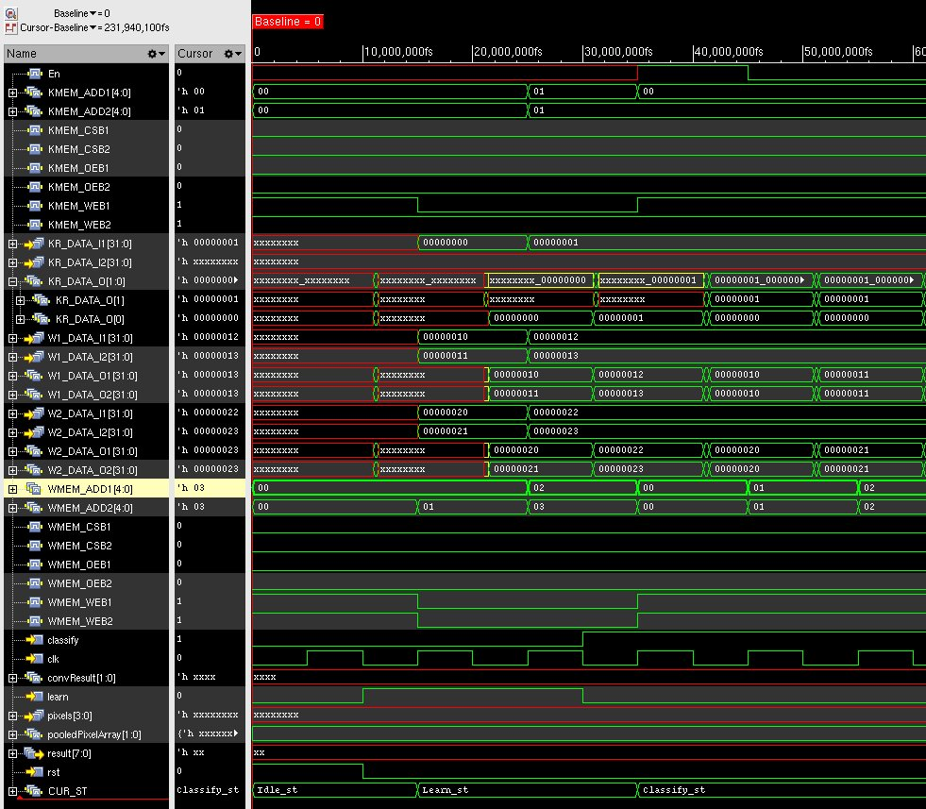
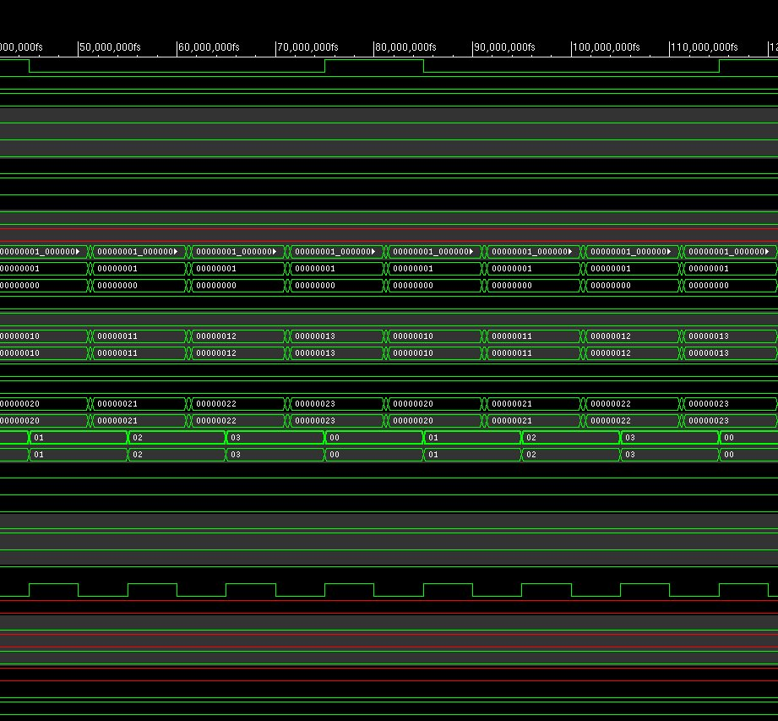

Q21: בדוק (והראה על גבי צורות הגל) שכל המספרים נכתבים ונקראים אל ומהזיכרונות בהתאם לצפוי כלומר, בהתאם לטבלאות 2,1 ו-3 בסעיף ההכנה.
רואים שאכן קוראים וכותבים את הערכים הנכונים מן ואל המקומות הנכונים. למשל רואים ב W1_DATA_I1, W1_DATA_I2 שכותבים את 10 11 12 13 וקוראים אותן ב- W1_DATA_O1 ו W1_DATA_O2.
אותו הדבר עבור W2 והערכים 20 21 22 23.

3. הוספת נוירונים של שלב הקונבולוציה :

G31: שמור תמונת מסך של צורת הגל וצרף את התמונה לדו"ח.
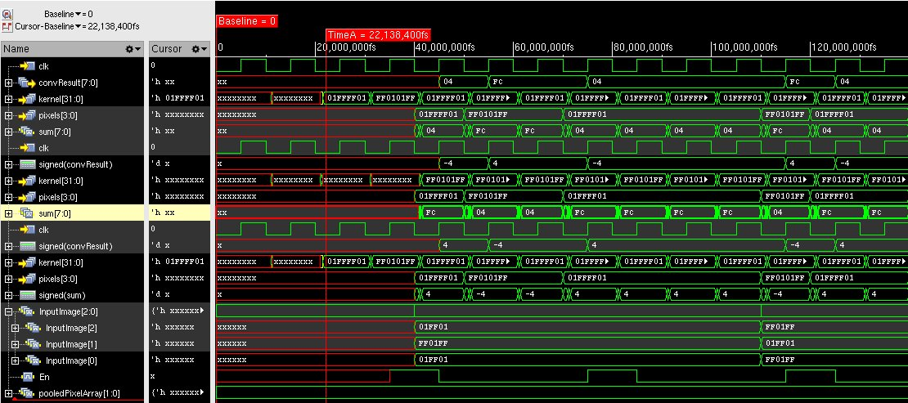

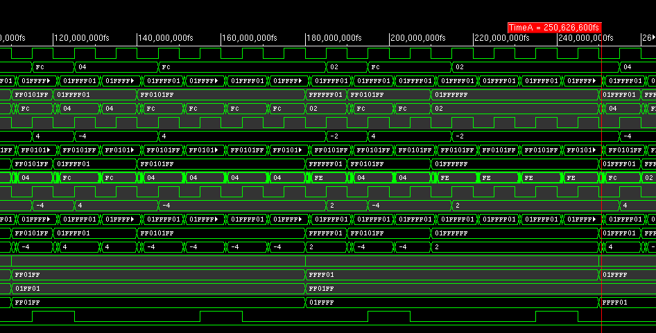

Q31: בדוק שכל המספרים תוצאות שני הנוירונים בהתאם לצפוי. הסבר את התוצאות המתקבלות עבור שני סיגנלי ה- sum.

עבור נוירון 1 מקבלים עבור כניסה FF0101FF כשמכניסים אותו לפילטר FF0101FF מקבלים 4 ב SUM ועבור פילטר 01FFFF01 נקבל FC כלומר -4. ואותו דבר עבור המקרה ההפוך. לכן התוצאות התקבלו כצפוי.

4. הוספת יחידות ה- Pooling לשלב הקונבולוציה :

G41: שמור תמונת מסך של צורת הגל וצרף את התמונה לדו"ח.

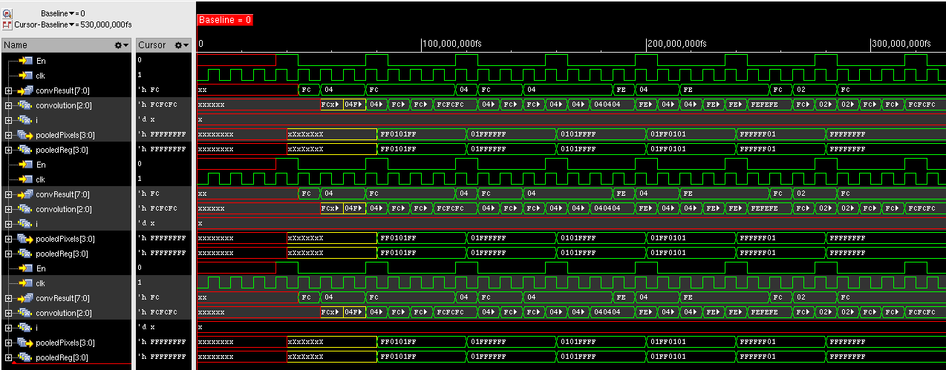

Q41: בדוק והראה על גבי צורות הגל שכל תוצאות שתי יחידות ה- pooling בהתאם לצפוי.
התוצאות נכונות, עבור ערכי convResult > 2 נקבל 01 ואחרת מקבלים FF.
שנה את ערך הסף ביחידת ה- pooling ל - 0. הרץ את הסימולציה שוב
Q42: הסבר כיצד זה משפיע על התנהגות המערכת. מה המשמעות של קביעת 0 כערך הסף ? המערכת משתנה בכך שכעת התוצאות המתקבלות ב pooledReg משתנות לפי ערך הסף הזה כך שעבור ערכים גדולים מערך הסף ב convResult נקבל 01 ואחרת FF. למשל עבור ערך 2 מקודם כעת נקבל 01 במקום FF.

שחזור את הערך המקורי של הסף (2).
G42 - : שמור תמונת מסך של צורת הגל וצרף את התמונה לדו"ח.

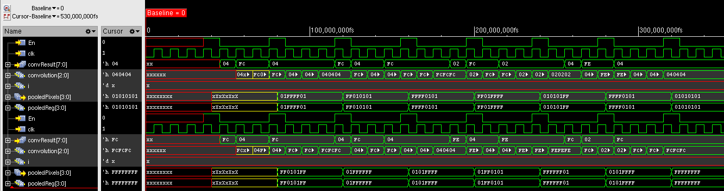

5. הוספת יחידות ה- FC:
G51: שמור תמונת מסך של צורת הגל וצרף את התמונה לדו"ח.
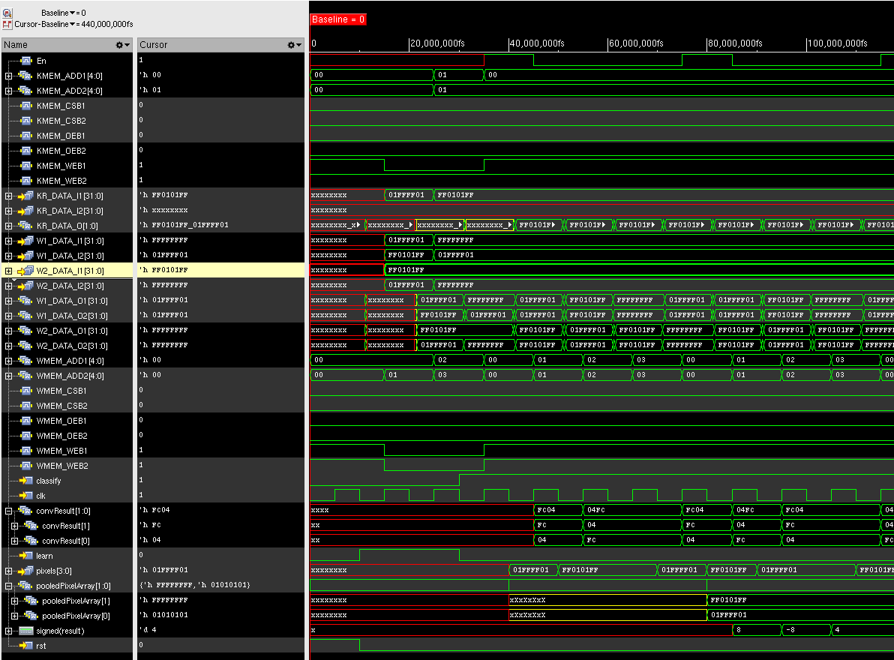
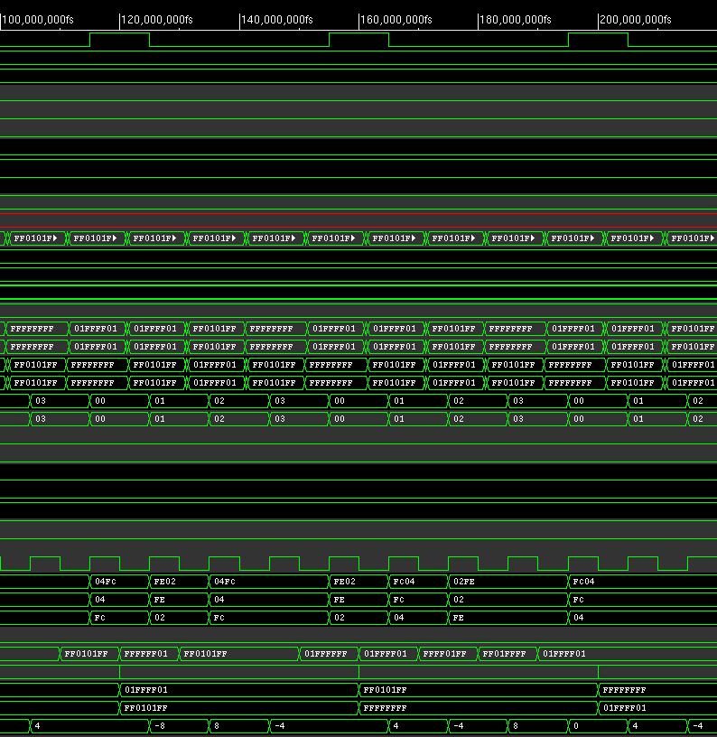

Q51: בדוק והראה על גבי צורות הגל שכל תוצאות הן בהתאם לצפוי.
התוצאות נכונות. מקבלים 8 עבור כל אחת מהצורות במקומות הנכונים ושאר הערכים(-8,4,-4) איפה שצריך. ובנוסף ב W1_DATA_I1 W1_DATA_I2 W2_DATA_I1 W2_DATA_I2 מכניסים את הערכים הנכונים של 4 הצורות ומקבלים ב DATA_O את הערכים שמצפים.

